JMeter Guides

1. HTTP Request Defaults

Group右键- Add - Config Element – HTTP Request Defaults

Server Name or IP ：可以是域名（如weika.hengtiansoft.com：80），或者IP（172.16.129.192：8080），选择http或https请求

Path：设置了默认路径不起作用

Parameter可以添加默认的参数，如用户名、密码

作用：设置HTTP请求的默认值，如服务器IP

1. HTTP Cookie Manager

Group右键- Add - Config Element – HTTP Cookie Manager

Implementation：HC3CookieHandler

Cookie Policy：compatibility

作用：在登录时自动存储Cookie，随请求一起发送到服务器。

也可以主动添加Cookie：name、value、domain、path、secure

1. Assertion Results

Group右键- Listener – Assertion Results

作用：列表展示所有请求的Assertions，可将结果保存的指定文件中

1. View Results Tree

Group右键- Listener – View Results Tree

作用：列表展示请求结果，点击后在右侧查看详情Sampler Result、 Request、 Response Data

1. Aggregate Report

Group右键- Listener – Aggregate Report

作用：报表形式展示执行结果，可查看请求所占用的具体时间

1. HTTP Request

Group右键- Sampler – HTTP Request

作用：发起具体的请求

ISBN登录action="$link.contextPath/web/auth/login/authc"

1. Request的Parameters和Body Data的区别

Parameters

参数格式xx=xx&yy=yy

Parameters类型参数是GET或POST请求URL中带的参数值，例如请求：web/auth/login?username=yangyy&pass=123456

?号后面的内容可以直接向上面直接写在url中传给服务器，也可以写在Parameters中，具体如图下所示：

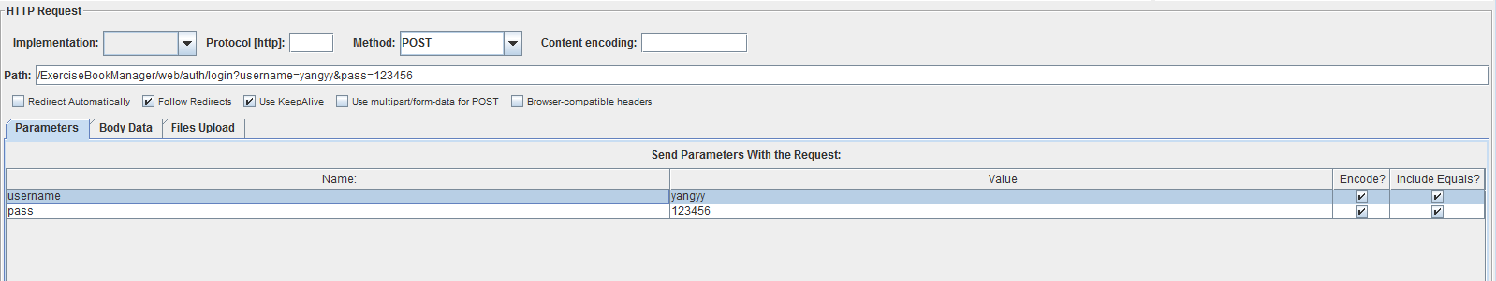

Body Data

是POST请求中的参数，格式例如：{“username”:”yangyy ,”pass”:”123456”}

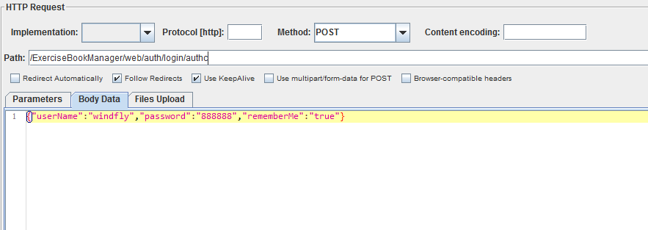

POST请求参数时，根据请求格式，确定是否需要在HTTP请求中添加HTTP信息头管理器（HTTP Header Manager ），定义请求的Content-Type或者User-Agent等内容。如下图所示：

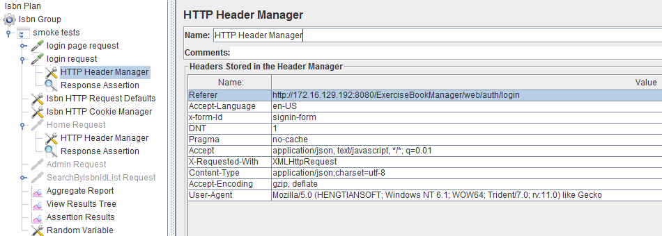

1. 拓展JMeter

为CSV Data Set Config添加自动读取行的功能

<http://www.cnblogs.com/chengtch/p/6105231.html>

1. WebService接口测试的持续构建

<http://www.cnblogs.com/chengtch/p/6145867.html>

1. JMeter聚合报告

参考：<http://blog.csdn.net/tanghongchang123/article/details/51966341>

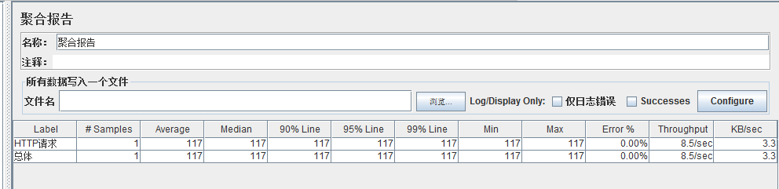

Label：每个 JMeter 的 element（例如 HTTP Request）都有一个 Name 属性，这里显示的就是 Name 属性的值

#Samples：表示你这次测试中一共发出了多少个请求，如果模拟10个用户，每个用户迭代10次，那么这里显示100

Average：平均响应时间——默认情况下是单个 Request 的平均响应时间，当使用了 Transaction Controller 时，也可以以Transaction 为单位显示平均响应时间

Median：中位数，也就是 50％ 用户的响应时间

90% Line：90％ 用户的响应时间

Note：关于 50％ 和 90％ 并发用户数的含义，请参考下文

http://www.cnblogs.com/jackei/archive/2006/11/11/557972.html

Min：最小响应时间

Max：最大响应时间

Error%：本次测试中出现错误的请求的数量/请求的总数

Throughput：吞吐量——默认情况下表示每秒完成的请求数（Request per Second），当使用了 Transaction Controller 时，也可以表示类似 LoadRunner 的 Transaction per Second 数

KB/Sec：每秒从服务器端接收到的数据量，相当于LoadRunner中的Throughput/Sec

1. 切换语言

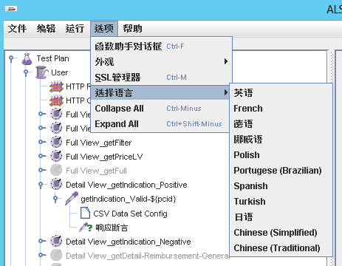

1. JMeter和LoadRunner区别

JMeter不支持IP欺骗，LR支持

JMeter无法验证JS程序和页面UI，必须和Selenium配合才能完成Web2.0应用的测试。

1. JMeter添加其他Jar文件的方式

复制jar文件到JMeter的lib目录中

自主开发的JMeter组件或有效jar文件，复制到lib\ext目录中

1. JMeter查看结果树，中文显示乱码

解决方式,找到JMeter/bin/jmeter.properties文件，打开，修改编码格式sampleresult.default.encoding=utf-8

1. JMeter处理JSON HTTP请求方法
2. 直接放在Parameters中： click add button，name保持为空，value中放入字符串，如{"userName":"windfly","password":"888888","rememberMe":"true"}
3. 把JSON放到Post Body中
4. 使用CSV Data Set Config

参考：<http://blog.csdn.net/gld824125233/article/details/52842914>

<http://www.cnblogs.com/fengpingfan/p/4755424.html>

1. 正则表达式提取器

参考：http://blog.csdn.net/wanglha/article/details/50781503

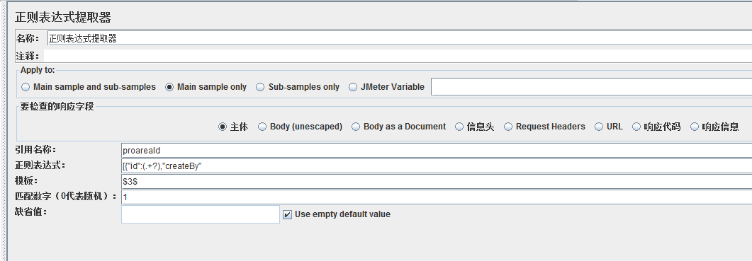

|  |  |  |
| --- | --- | --- |
| 参数 | 释义 |  |
| 引用名称 | 在HTTP请求中引用此数据，需要用到的名称 |  |
| 正则表达式 | 提取需要的数据 |  |
| 模板 | 表示使用提取到的第几个值：$-1$：表示取所有值  $0$：表示随机取值  $1$：表示取第一个值  $2$：表示取第二个值  $n$：表示取第n个值 |  |
| 匹配数字（0代表随机） | 0代表随机，1代表取全部取值，默认0 |  |
| 缺省值 | 若正则表达式未提取到该值，则使用缺省值 |  |

如返回数据格式为：[{"id":2,"createBy":null,"updateBy":null,"createTs":null,

提取id的值（如2），正则表达式写为：{"id":(\d+)

1. 添加逻辑控制器

HTTP请求-右键-Insert Parent – Logic Controller – Loop Controller

循环控制器作用范围只有该HTTP请求

1. CSV Data Set Config

Thread Group右键- Add – Config Element – CSV Data Set Config

各参数如下所示：

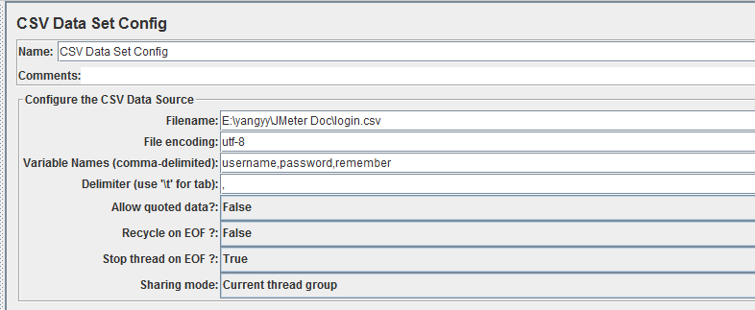

**Filename：**指定的文档路径和名字；可以右击文档-属性，找到文档的路径，注意要写上文档名字和后缀；

**File enconding：**编码格式，如果csv文档中有中文，该行就要写入utf-8；

**Variable Names：**定义参数；txt文档中有**几列**就定义**几个参数**；参数间用**英文逗号**隔开；直接写username、password等，在其他模块用的时候直接${username}调用即可；

**Recycle on EOF：**到了文件尾处，是否循环读取参数；设置为False，表示每一行读取一遍

**Stop thread on EOF：**到了文件尾，是否停止线程；

**若想把文档中所有数据读取一遍，且不重复，那么就要设置为：**

**Recycle on EOF**：False；

**Stop thread on EOF**：True；

1. CSV的另一种读取方法

在jmeter中的【选项】中选择【函数助手对话框】，将会弹出如下对话框：

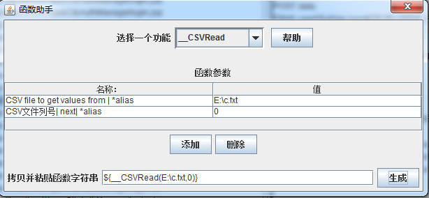

其中：

CSV file to get values from | *alias：要读取的文件路径，为绝对路径

CSV文件列号| next| *alias：从第几列开始读取，注意第一列是0

如上图所示，我们读取的是c.txt里面的第一列用户名(如果要读取第二列的密码，只需将0改成1即可,往后类推)，点击【生成】按钮即可生成函数，我们使用时即拷贝生成的函数字符串：${__CSVRead(E:\c.txt,0)}

使用如下图所示：

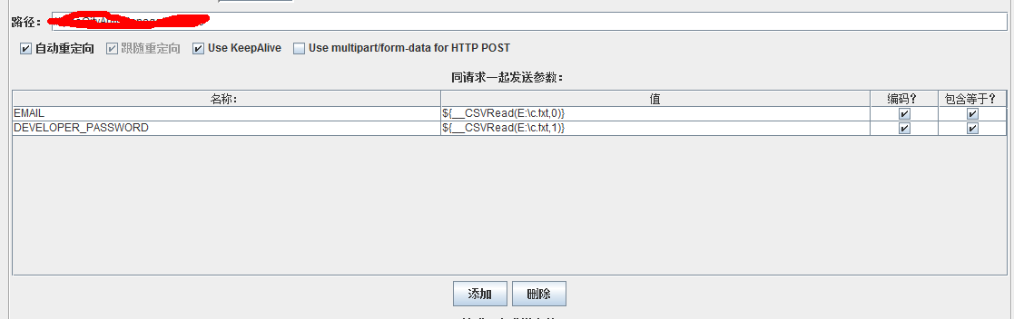

PS：函数助手中可以选择生成多种函数，如随机数Random，BeanShell等。